Міністерство ОСВІТИ І НАУКИ УКРАЇНИ

ЖИТОМИРСЬКИЙ НАЦІОНАЛЬНИЙ АГРОЕКОЛОГІЧНИЙ УНІВЕРСИТЕТ

ФАКУЛЬТЕТ ЕКОНОМІКИ ТА МЕНЕДЖМЕНТУ

Кафедра менеджменту організацій

**ІЛЮСТРАТИВНИЙ МАТЕРІАЛ**

до дипломної роботи

освітньо-кваліфікаційний рівень «Магістр»

на тему:

**«Управління інформаційним забезпеченням підприємств агропромислового комплексу»**

Виконав: студент спеціальності 8.03060101 «Менеджмент організацій і адміністрування»

**Сіхневич Костянтин Йосипович**

Керівник:

д.е.н., професор **Зіновчук В. В.**

Рецензент:

к.е.н., доцент **Овдіюк О.М.**

Житомир – 2016

|  |  |  |
| --- | --- | --- |
| Мета дослідження: |  | становлення якісного інформаційного забезпечення підрозділів усіх рівнів, так як це основа ефективного управління підприємством. |
|  |  |  |
| Завдання дослідження |  | * дослідити сутність та роль інформаційного забезпечення; * проаналізувати існуючі підходи до управління ІЗ; * визначити особливості управління інформаційним забезпеченням в агропромисловому комплексі; * проаналізувати рівень забезпеченості інформаційними ресурсами підприємств агропромислового комплексу; * визначити проблеми управління інформаційним забезпеченням підприємств агропромислового комплексу; * провести аналіз заходів з підвищення ефективності інформаційного забезпечення підприємств агропромислового комплексу; * змоделювати впливу комп’ютеризації на управління інформаційним забезпеченням підприємств агропромислового комплексу. |
|  |  |  |
| Об’єкт дослідження: |  | система інформаційного забезпечення сільськогосподарських підприємств АПК. |
|  |  |  |
| Предмет дослідження: |  | сукупність теоретичних, методичних та прикладних аспектів удосконалення інформаційного забезпечення та системи управління ІЗ на підприємствах АПК. |

Джерело інформації

Передавач

Канал зв’язку

Приймач

Одержувач

**Рис 1. Процес передачі та отримання інформації**

Керуючий орган

Виконуючий орган

Об’єкт управління

Керована підсистема

Керуюча підсистема

Iвх

Ioc

Iy

V

U

**Рис 2. Структурна схема інформаційного контуру**

Внутрішні інформаційні ресурси аграрного підприємства

Власні

Отримані із ЗМІ

Придбані

Зовнішні інформаційні ресурси аграрного підприємства

Державного значення

Глобальні



Регіонального значення



Інформація про

кон’юнктуру ринків

Інформація про

партнерів та конкурентів

Нормативно-

довідкові показники

Показники загально-

економічного розвитку країни

Законодавчі та

нормативні акти

Статистична

інформація

Планова інформація

Інформація про затрати

Інформація про продукцію

Оперативна інформація

Інформаційні ресурси



**Рис. 3. Класифікація інформаційних ресурсів аграрного підприємства**

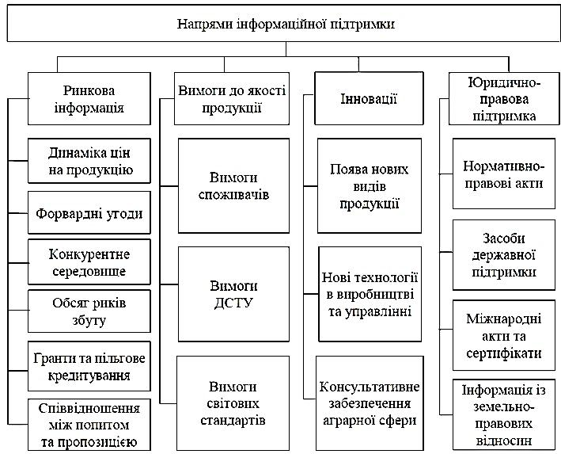

**Рис. 4. Інформаційна підтримка підприємств аграрного сектора**

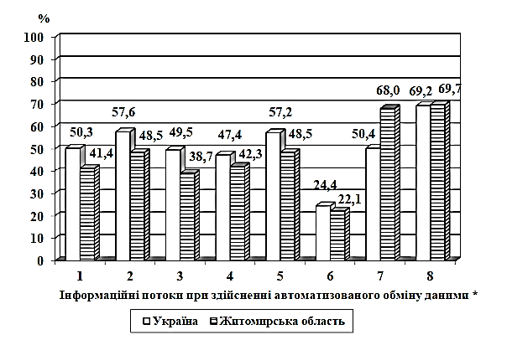

**Рис. 5. Напрями використання інформаційних технологій суб’єктами підприємництва у 2013 р.**

*Примітка:

1) надсилання замовлень постачальникам;

2) отримання електронних рахунків – фактур;

3) отримання замовлень від клієнтів;

4) відправлення електронних рахунків-фактур;

5) відправлення або отримання інформації про продукцію (каталоги

продуктів, прейскурантів тощо);

6) відправлення або отримання транспортної документації (товарно-

транспортних накладних);

7) надання платіжних доручень фінансовим установам (банк/клієнт);

8) відправлення або отримання даних для/від державних установ

(податкових декларацій, статистичної звітності тощо).

##### Рис. 6. Використання інформаційних систем підприємствами аграрного сектору України та збуту продуктів харчування, %

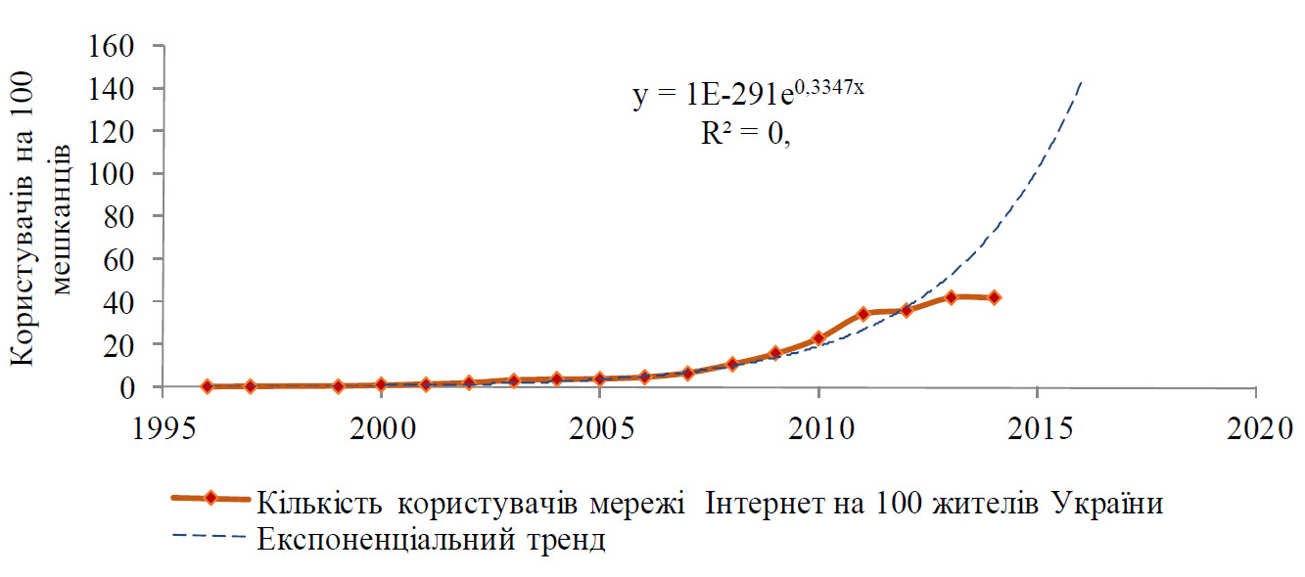

**Рис. 7. Динаміка кількості активних користувачів Інтернету в Україні на 100 жителів**

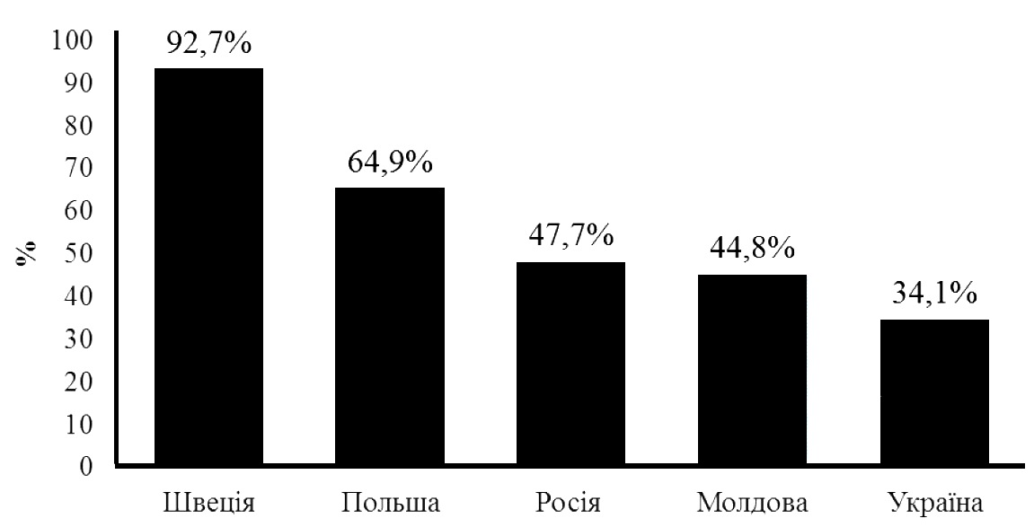

**Рис. 8. Рівень проникнення Інтернету, %**



Інформація щодо ресурсного забезпечення

Ціни, контрагенти, якісні показники за кожним ресурсом

Виробничо-технологічна інформація

Інноваційні технології рослинництва, тваринництва

Маркетингова інформація

Поява нових видів продукції, заходи щодо ФОПСТИЗу

Фінансова інформація

Показники фінансового стану

Екологічна інформація

Рівень забруднення ґрунту, наявність ГМО продукції, сертифікація

**Зовнішнє** **середовище**

**Внутрішнє** **середовище**

**Рис. 9. Система інформації та її змістовне наповнення**

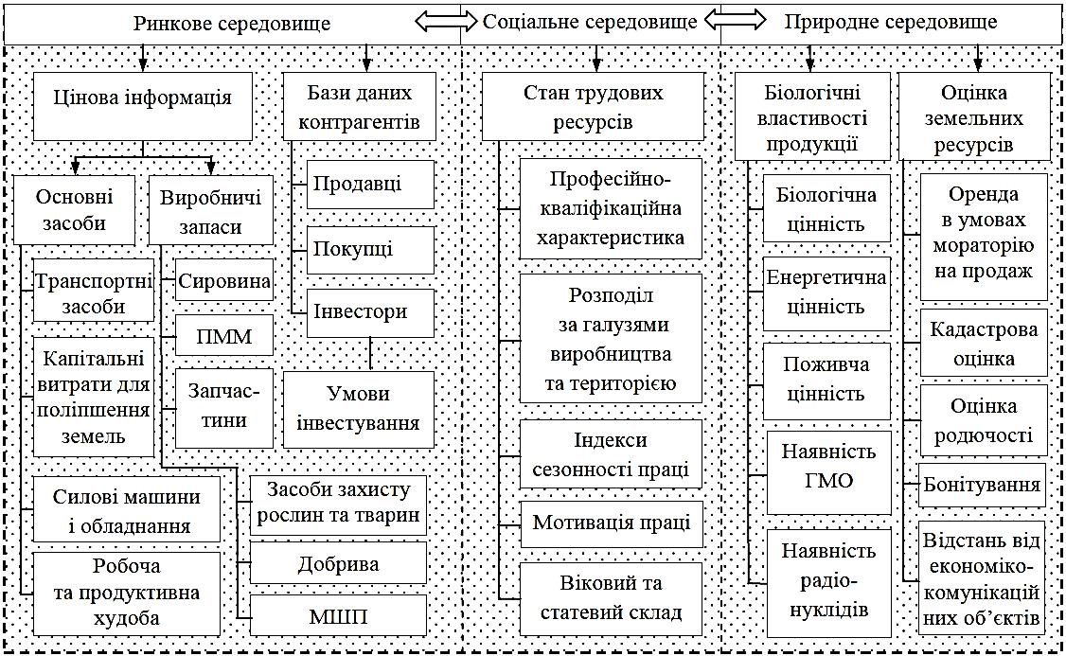

**Рис. 10. Середовище формування інформаційних ресурсів підприємств аграрного сектора**

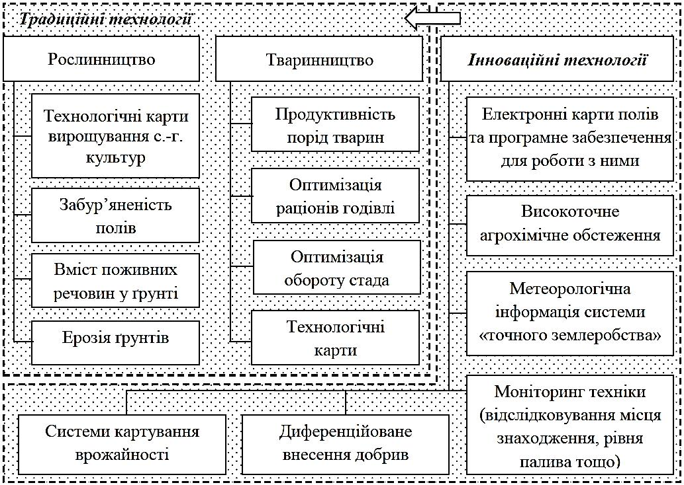

**Рис. 11. Забезпечення підприємств аграрного сектора виробничо-технологічною інформацією**

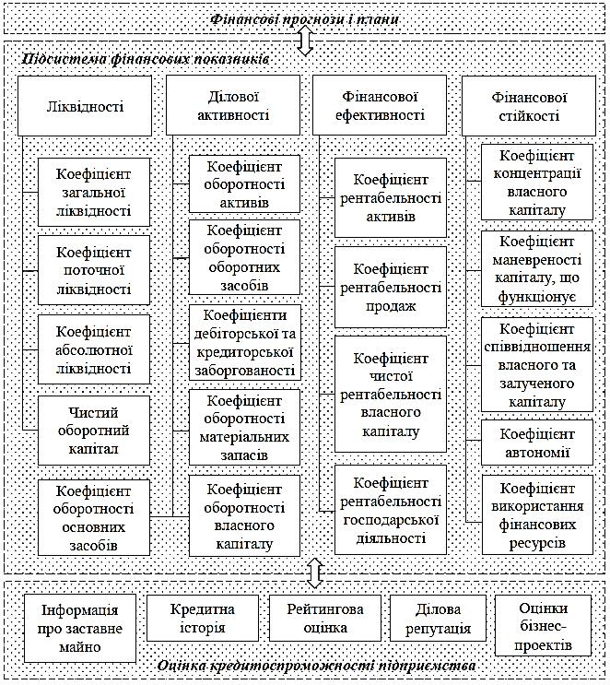

**Рис. 12. Система фінансової інформації в аграрному секторі**

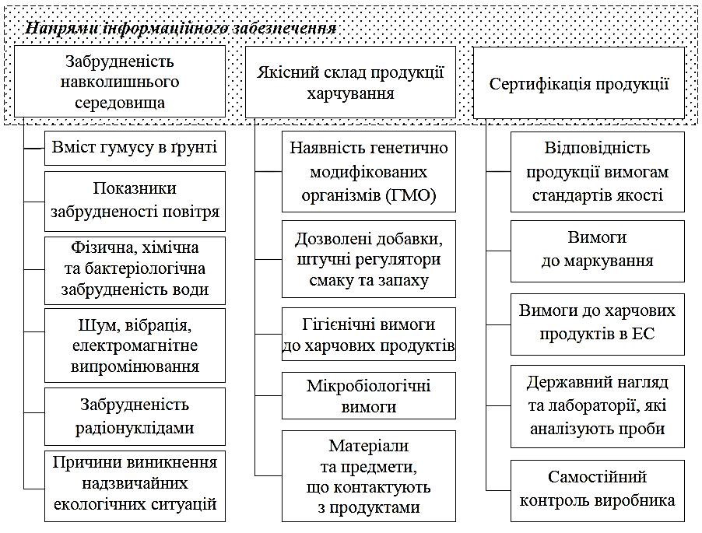

**Рис. 13. Екологічна інформація в аграрному секторі**

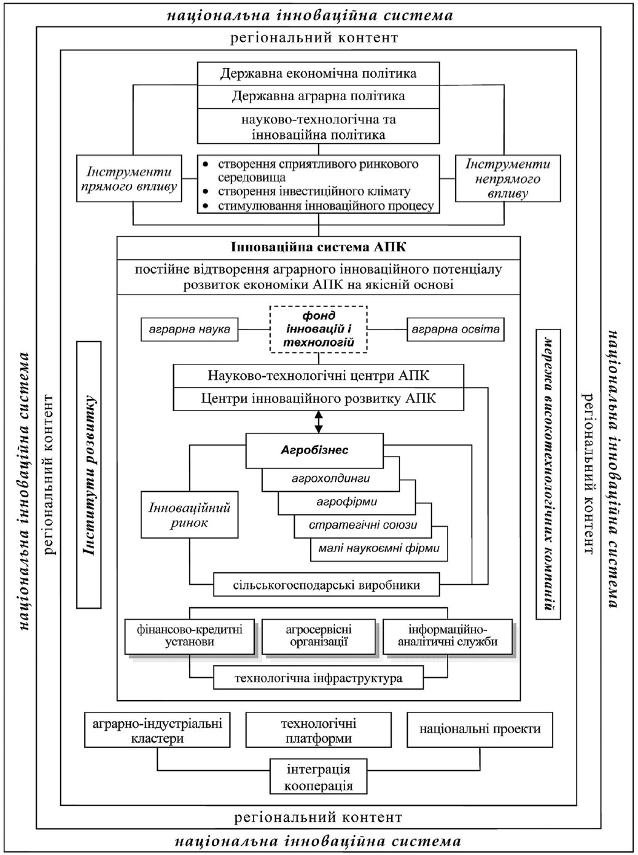

**Рис. 14. Структурна модель Національної інноваційної системи**

q

R,Z

qr’

R

Z

qr”

q0

R – результативність інформаційного забезпечення управління;

Z – витрати на впровадження та супроводження ІСОА (ІСУ);

q – обсяг інформаційних послуг, що виконує система;

qr’,qr” – точки беззбиткової діяльності ІСОА;

[qr’,qr”] – зона ефективного функціонування ІСОА;

q0 – точка оптимуму (Е = max).

**Рис. 15. Рівновага витрат та результативності інформаційної системи**

*Таблиця 1*

##### Кількість підприємств, що здійснювали автоматизований обмін даними в Україні, од.

|  |  |  |  |  |
| --- | --- | --- | --- | --- |
| Види інформаційних потоків | Роки | | | %  охоплених підприємств у 2013 р.* |
| 2011 | 2012 | 2013 |
| Надсилання замовлень постачальникам | 12986 | 14840 | 13207 | 41,4 |
| Отримання електронних рахунків-фактур | 16591 | 17992 | 15132 | 48,5 |
| Отримання замовлень від клієнтів | 13249 | 14669 | 13005 | 38,7 |
| Відправлення електронних рахунків-фактур | 13474 | 15380 | 12447 | 42,3 |
| Відправлення або отримання інформації про продукцію (каталоги продуктів, прейскурантів тощо) | 14727 | 16031 | 15033 | 48,5 |
| Відправлення або отримання транспортної документації (товарно-транспортних накладних) | 6357 | 8683 | 6398 | 22,1 |
| Надання платіжних доручень фінансовим установам (банк/клієнт) | 17895 | 21067 | 13235 | 68,0 |
| Відправлення або отримання даних для/від державних установ (податкових декларацій, статистичної звітності тощо) | 13253 | 25197 | 18185 | 69,7 |

*Таблиця 1*

##### Кількість підприємств, що здійснювали автоматизований обмін даними в Житомирський області, од.

|  |  |  |  |  |
| --- | --- | --- | --- | --- |
| Вид інформаційних потоків | Рік | | | %  охоплених підприємств у 2013 р.* |
| 2011 | 2012 | 2013 |
| Надсилання замовлень постачальникам | 247 | 319 | 283 | 41,4 |
| Отримання електронних рахунків-фактур | 319 | 433 | 332 | 48,5 |
| Отримання замовлень від клієнтів | 241 | 323 | 265 | 38,7 |
| Відправлення електронних рахунків-фактур | 292 | 363 | 289 | 42,3 |
| Відправлення або отримання інформації про продукцію (каталоги продуктів, прейскурантів тощо) | 313 | 364 | 332 | 48,5 |
| Відправлення або отримання транспортної документації (товарно-транспортних накладних) | 124 | 199 | 151 | 22,1 |
| Надання платіжних доручень фінансовим установам  (банк/клієнт) | 426 | 486 | 465 | 68,0 |
| Відправлення або отримання даних для/від державних установ (податкових декларацій, статистичної звітності тощо) | 585 | 702 | 477 | 69,7 |

*Примітка: загальна кількість підприємств склала 684 од.

*Таблиця 3*

##### Напрями регулярного обміну інформацією між підприємствами з використанням інформаційних технологій в Україні, од.

|  |  |  |  |  |
| --- | --- | --- | --- | --- |
| Напрями використання ІТ-технологій | Рікккк | | | % охоплених підприємств у 2013 р.* |
| 2011 | 2012 | 2013 |
| Інформаційні системи, інтегровані: з постачальниками  з клієнтами | 4104  3840 | 4264  3907 | 4508  4020 | 15,6  13,9 |
| Узгоджені логістичні системи: з постачальниками  з клієнтами | 4697  4331 | 5128  4526 | 5477  4894 | 18,9  16,9 |
| Веб-портали | 10602 | 10861 | 11257 | 38,9 |
| Автоматизований обмін даними (XML, EDIFACT тощо) | 14942 | 17523 | 18369 | 63,5 |

Примітка: *загальна кількість підприємств склала 28936 од.

*Таблиця 4*

##### Усвідомлення переваг від використання інформаційних технологій на підприємствах України, %

|  |  |  |  |  |
| --- | --- | --- | --- | --- |
| Напрями | Поліпшення | | | Складно відповісти |
| незначні | середні | значні |
| Управління матеріально- технічним забезпеченням | 23,9 | 23,7 | 8,5 | 43,9 |
| Облікові системи | 10,8 | 33,1 | 31,0 | 25,1 |
| Виробничі системи | 25,0 | 21,8 | 8,8 | 44,4 |
| Системи збуту | 24,1 | 22,8 | 9,5 | 43,6 |

*Таблиця 5*

##### Напрями використання інформаційних технологій підприємствами Житомирської області, од.

|  |  |  |  |  |
| --- | --- | --- | --- | --- |
| Напрями використання ІТ- технологій | Рік | | | % охоплених підприємств у 2013 р.* |
| 2011 | 2012 | 2013 |
| Інформаційні системи, інтегровані: з постачальниками  з клієнтами | 85  83 | 84  81 | 84  75 | 10,9  9,7 |
| Узгоджені логістичні системи:  з постачальниками з клієнтами | 112  103 | 118  103 | 121  104 | 15,7  13,5 |
| Веб-портали | 226 | 229 | 235 | 30,5 |
| Автоматизований обмін даними  (XML, EDIFACT тощо) | 386 | 486 | 676 | 87,7 |

*Примітка: загальна кількість підприємств склала 771 од.

*Таблиця 6*

##### Використання Інтернет-технологій на підприємствах України, од.

|  |  |  |  |  |
| --- | --- | --- | --- | --- |
| Напрями використання | Рік | | | %  охоплених підприємств у 2013р.* |
| 2011 | 2012 | 2013 |
| Кількість підприємств, що мали власний web-сайт,  од. | 15962 | 16257 | 16916 | 39,8 |
| з них підприємства, у яких web-сайт забезпечував такі можливості: каталоги продукції або прейскуранти | 11148 | 11263 | 11461 | 27,0 |
| пропозиції щодо можливості виготовляти продукцію згідно з вимогами клієнта або можливість для клієнтів самостійно розробляти дизайн продукції | 4581 | 4692 | 4742 | 11,2 |
| розміщення замовлень або бронювання в режимі он-лайн | 2364 | 2586 | 2879 | 6,8 |
| платежі он-лайн | 3354 | 3459 | 4807 | 11,3 |
| персоніфіковане інформаційне наповнення в рамках web-сайту для постійних/ повторних клієнтів | 2330 | 2482 | 2648 | 6,2 |
| працевлаштування он-лайн | 3347 | 3561 | 4033 | 9,5 |

*Примітка: загальна кількість підприємств склала 42464 од.

*Таблиця 7*

##### Використання Інтернет-технологій на підприємствах в Житомирський області

|  |  |  |  |  |
| --- | --- | --- | --- | --- |
| Напрями використання | Рік | | | % охоплених підприємств у 2013р.* |
| 2011 | 2012 | 2013 |
| Кількість підприємств, що мали  власний web-сайт | 288 | 293 | 302 | 32,3 |
| з них підприємства, у яких web-сайт забезпечував наступні можливості: каталоги продукції або прейскуранти | 210 | 208 | 205 | 21,9 |
| пропозиції щодо можливості виготовляти продукцію згідно з вимогами клієнта або можливість для клієнтів самостійно розробляти дизайн продукції | 85 | 86 | 89 | 9,5 |
| розміщення замовлень або бронювання в режимі он-лайн | 43 | 42 | 42 | 4,5 |
| платежі он-лайн | 65 | 75 | 80 | 8,5 |
| персоніфіковане інформаційне наповнення в рамках веб-сайту для постійних/ повторних клієнтів | 47 | 45 | 38 | 4,1 |
| працевлаштування он-лайн | 39 | 17 | 35 | 3,7 |

*Примітка: загальна кількість підприємств склала 936 од.

*Таблиця. 8*

**Рівень** **проникнення інформаційних технологій по регіонах України**

|  |  |  |
| --- | --- | --- |
| Індекс проникнення інформаційних технологій в життєдіяльність суспільства по регіонах України, 2013 р. Адміністративно-територіально одиниця | Рейтинг за індексом | рівень проникнення інформаційних технологій по регіонах України  (індекс) |
| м. Київ | 1 | 52,77 |
| Запорізька | 2 | 41,64 |
| Одеська | 3 | 38,93 |
| Івано–Франківська | 4 | 38,16 |
| Хмельницька | 5 | 36,45 |
| Черкаська | 6 | 36,07 |
| Донецька | 7 | 35,97 |
| Сумська | 8 | 35,43 |
| Миколаївська | 9 | 35,39 |
| м. Севастополь | 10 | 35,37 |
| Рівненська | 11 | 34,72 |
| Харківська | 12 | 34,21 |
| Кіровоградська | 13 | 34,12 |
| Чернігівська | 14 | 33,26 |
| Житомирська | 15 | 33,24 |
| Полтавська | 16 | 32,98 |
| Дніпропетровська | 17 | 32,85 |
| Львівська | 18 | 32,68 |
| Волинська | 19 | 32,58 |
| Вінницька | 20 | 31,95 |
| Київська | 21 | 31,95 |
| АРК | 22 | 31,69 |
| Чернівецька | 23 | 31,61 |
| Тернопільська | 24 | 31,52 |
| Закарпатська | 25 | 30,91 |
| Херсонська | 26 | 30,70 |
| Луганська | 27 | 30,63 |

*Таблиця 9*

**Динаміка валових капітальних інвестиції в економіку Житомирської області та частка з них, спрямованих в сільське господарство, мисливство та лісове господарство**

|  |  |  |  |
| --- | --- | --- | --- |
| Роки | Інвестиції, спрямовані в економіку, тис. грн | Сільське господарство, мисливство та лісове господарство, тис. грн | Частка інвестицій в аграрний сектор |
| 2002 | 859815,45 | 1   |  |  |  | | --- | --- | --- | |  |  |  | |  |  |  | |  |  |  | |  |  |  | |  |  |  | |  |  |  | |  |  |  |   52143,5 | 0,176 |
| 2003 | 1187152,45 | 277984 | 0,234 |
| 2004 | 1572869,75 | 403109,5 | 0,256 |
| 2005 | 2068925,75 | 561047,2 | 0,271 |
| 2006 | 3367883,95 | 435428,55 | 0,129 |
| 2007 | 4894548,75 | 434099,65 | 0,088 |
| 2008 | 5327692,95 | 676257,65 | 0,126 |
| 2009 | 4302333,95 | 611370,25 | 0,142 |
| 2010 | 4137073,10 | 582353,8 | 0,140 |
| 2011 | 7484951,55 | 830208,8 | 0,110 |
| 2012 | 10183401,00 | 729415 | 0,071 |
| 2013 | 10348312,00 | 779925 | 0,075 |

*Таблиця 10.*

**Динаміка витрат на інформатизацію в сільському господарстві Житомирської області**

|  |  |  |  |  |  |  |
| --- | --- | --- | --- | --- | --- | --- |
| Рік | Витрати на інформати- зацію всього, тис. грн | Витрати сільського гос- подарства, мисливства та лісового господарст- ва, тис. грн | Частка витрат с.-г. підпри- ємств на інфор- матизацію у структурі загальних витрат усіх підприємств | Кількість діючих  господарю- ючих суб’єктів у сільському госп-ві | Витрати на інформати- зацію на один дію- чий госп. суб’єкт у сільському госп-ві | Частка витрат на інформати- зацію у сукуп- ній структурі інвестицій в сільському госп-ві |
| 2002 | 7478,40 | 215,37 | 2,87 | 1312 | 119,51 | 0,21 |
| 2003 | 25330,90 | 420,93 | 1,66 | 1311 | 229,02 | 0,22 |
| 2004 | 26916,07 | 616,00 | 2,28 | 1323 | 347,04 | 0,23 |
| 2005 | 85810,97 | 577,83 | 6,73 | 1346 | 293,61 | 0,15 |
| 2006 | 25891,10 | 591,13 | 2,28 | 1351 | 299,31 | 0,20 |
| 2007 | 47787,67 | 592,27 | 1,23 | 1345 | 299,58 | 0,20 |
| 2008 | 45739,90 | 1755,80 | 3,83 | 1334 | 924,10 | 0,39 |
| 2009 | 41780,07 | 1382,10 | 3,31 | 1320 | 728,95 | 0,34 |
| 2010 | 101000,10 | 1221,53 | 1,20 | 1318 | 658,51 | 0,31 |
| 2011 | 66798,90 | 1941,73 | 2,90 | 1319 | 1074,56 | 0,21 |
| 2012 | 36690,00 | 1781,73 | 4,85 | 1320 | 97,36 | 3,66 |
| 2013 | 97930,00 | 1993,43 | 2,03 | 1329 | 108,63 | 3,83 |

*Таблиця 11*

**Оцінка можливостей програми відповідно до групи підприємств**

|  |  |  |  |
| --- | --- | --- | --- |
| Назва програмного забезпечення | Оцінка показників, % | | |
| від 60 до 70, малі | від 70 до 80, середні | від 80 до 100, крупні |
|
| 1С:Бухгалтерія | - | - | 88,29 |
| Парус-Бухгалтерія | - | 79,83 | - |
| Лига Закон | - | - | 83,48 |
| M.E.DOC | - | 73,70 | - |
| Гарант-учет | - | 75,61 | - |
| Акцент | - | 76,34 | - |
| Толстий Ганс | 65,84 | - | - |
| MS Excel | 62,36 | - | - |